消弧线圈各种补偿方式的分析和应用

王炳成 亓玉福
(泰安供电公司 山东 泰安 271000)

摘要：通过分析消弧线圈各种补偿方式，得出消弧线圈各种补偿方式的适用范围和应用中注意的问题。
关键词：补偿 ；过电压 ；谐振 ；中性点；电弧

引言

目前，6~35 kV电力系统多为非有效接地系统，由于非有效接地系统的中性点不接地，即使发生单相金属性永久接地或稳定电弧接地，仍能不间断供电，这是这种电网的一大优点，但当单相接地电流超过规定值时，电弧很难熄灭，可能发展成相间短路；其次，当发生间歇性弧光接地时，易产生弧光接地过电压，从而波及整个电网。为了解决这些问题，在系统中性点装设消弧线圈是一项有效的措施，正确选择消弧线圈的各种补偿方式，对电网的安全运行至关重要。

1 消弧线圈工作原理

6~35KV电力系统中，当单相接地电流超过规定值时，为了限制电弧对电气设备及系统的危害，电力系统中性点采用经消弧线圈接地的运行方式，如图1所示。
其工作原理是：发生单相接地时，在接地点增加一个电感电流I_{L}，其与接地电容电流I_{C}方向相反，起抵消作用，如图2所示，两电流叠加的结果使接地电流减小，使电弧自行熄灭，起到消弧的作用。
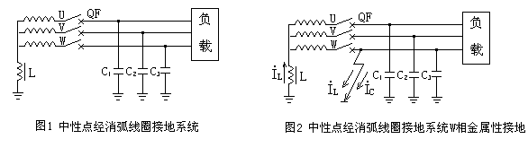
2 消弧线圈的补偿方式及使用范围

根据电感电流对接地电容电流的抵消程度不同，消弧线圈的补偿方式有以下几种：
2．1 全补偿（$IL$=$IC$，接地电流为零）
由于接地电流为零，接地处不会产生电弧，避免了电弧产生的危害，因此从消弧的观点，全补偿最好。但系统正常运行时，三相对地电容不可能完全相等，中性点对地产生电位，在此电压下，中性点消弧线圈与接地电容构成一个串联电路，如图3所示，简化的等值电路如图4所示。
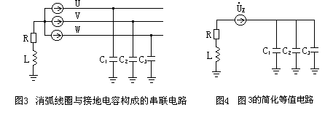
根据戴维南定理，图4中的$\overset{\text{.}}{UZ}$等于消弧线圈从中性点断开后，中性点的对地电位，由下式确定
$\overset{\text{.}}{UZ}$=$\frac{\overset{\text{.}}{UU}Y1+\overset{\text{.}}{U}VY2+\overset{\text{.}}{U}WY3}{Y1+Y2+Y3}$ （1）
式（1）中：$Y1=$ωc₁；$Y2=$ωc₂；$Y3=$ωc₃。 由于线路经完全换位后，c₁ 、c₂ 、 c₃差别很小，故$\overset{\text{.}}{UZ}$数值较小。全补偿时，消弧线圈的感抗与三相对地容抗相等。在$\overset{\text{.}}{UZ}$的作用下，图4所示的电路构成串联谐振，回路电流为
$I=$ $\frac{UZ}{R}$ （2）
中性点电位为
$U0=\text{IX}L=\frac{UZ}{R}XL$ （3）
由于消弧线圈的的感抗远大于线圈的电阻，$UZ$虽然不大，中性点电位$U0$很高，正常运行时中性点电位产生严重位移，引起过电压，因此消弧线圈不采用此补偿方式。
2．2 欠补偿（$IL$＜$IC$，接地电流为一容性电流）
图5（a）为某变电所A供电网络图，消弧线圈装在变电所A的变压器中性点上。
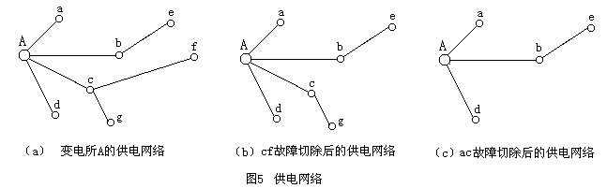 若输电线路的长度、形式确定，网络中任意一点单相接地 ，接地电容电流相同。运行中d点发生单相接地（规程规定，该系统单相接地后可继续运行1~2小时），接地运行过程中，线路cf、Ac分别发生短路，继电保护动作切除故障线路后，变电所A的供电网络变为图5（b）、（c）所示。此时，由于输电线路的长度变短，接地电容电流减小，当然线路切除的长度不同，接地电容电流的减小的程度也不同，当接地电容电流减小时，消弧线圈的补偿方式可能由欠补偿变为全补偿，因此电网和有直配线发电机供电网络一般不采用欠补偿。
对单元接线的发电机变压器组，发电机中性点装有消弧线圈，如图6所示。 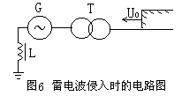 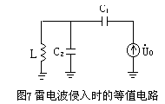
当变压器高压侧雷电波侵入或单相接地产生过电压时，由于变压器高低压绕组间存在电容，经电容传递，在低压侧产生过电压，等值电路如图7所示，图7中： U₀— 一次侧过电压值；L—消弧线圈的电感系数；C₁—变压器高低压绕组的耦合电容；C₂—发电机回路对地电容。一次侧出现过电压时，经电容传递到二次侧的过电压为
$\overset{\text{.}}{U}2$$=\frac{\overset{\text{.}}{U0}}{\text{Xn}−XC1}\text{Xn}$ （4）
式4中，$\text{Xn}$为消弧线圈感抗和发电机回路对地电容的容抗的并联。消弧线圈采用过补偿时，$XC2$＞$XL$，$\text{Xn}$为正，表示感性的；消弧线圈采用欠补偿时，$XC2$＜$XL$，$\text{Xn}$为负，表示容性的。无论是过补偿还是欠补偿$\text{Xn}$值变化较小，可以认为其不变。由于欠补偿时，图6中两个容抗的串联，回路电抗大， 二次过电压值$\overset{}{U}2$低，而过补偿时为感抗和容抗的串联，回路电抗小，二次过电压值$\overset{}{U}2$高，因此发电机变压器单元接线宜采用欠补偿。
2．3 过补偿 （$IL$＞$IC$，接地电流为一感性电流）
采用过补偿时，如系统发生单相接地后，又发生线路故障，系统始终处在过补偿方式下运行（应考虑切除较长线路时，过补偿不能超过允许值），不会变为全补偿。而投入线路时，在投线路前退出消弧线圈，调整消弧线圈分接头（减小匝数）后再投入，投线路后系统仍在过补偿下运行，不会变为全补偿，因此，电网和带直配线的发电机宜采用过补偿。

3、结论

通过详细的分析消弧线圈的各种补偿方式，得出了消弧线圈各种补偿方式的适用范围。即消弧线圈不采用全补偿方式，电网和带直配线的发电机宜采用过补偿，发电机变压器单元接线宜采用欠补偿。随着社会经济的发展，工、农业生产对用电的可靠性和用电质量都提出了更高的要求，正确选择消弧线圈的各种补偿方式，对电网的安全运行具有重大意义。

参考文献：[1] 电力工程电气设计手册.水利电力部西北电力设计院编.1989.
[2] 高电压技术.重庆大学编.

作者简介：王炳成(1962-),男(汉族)，山东省泰安市人，高级工程师，工学学士，从事电力生产技术管理工作。

